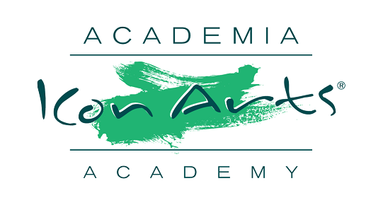

**Scheda d’iscrizione individuale con l’accordo dei genitori**

**all’Accademia ICon Arts Transilvania 2019**

L’attività per cui t’iscrivi: Academia ICon Arts 2019

Organizzatore: Exces Music, UCIMR

Periodo: 21 luglio – 31 luglio 2019 | 31luglio – 11 agosto 2019

Locazione: Transilvania

Il sottoscritto/La sottoscritta___________________________________________ genitore dello studente ________________________________________, con la presente confermo che sono d’accordo che mio figlio/mia figlia _________________________________________ partecipi all’attività che si svolgerà nelle condizioni descritte nell’invito e autorizzo gli organizzatori e l’adulto accompagnante ___________________________________ fare tutto ciò che è necessario per la sicurezza di mio figlio/mia figlia e il buono svolgimento dell’attività. Sono d'accordo che le foto con mio figlio/mia figlia durante l'evento siano utilizzate dagli organizzatori solo per scopi non commerciali e solo allo scopo di promuovere l'immagine dell'Accademia e del Festival ICon Arts.

Specifico che sono stato informato delle condizioni di quest’attività e dichiaro che mio figlio/mia figlia è adatto/a allo sforzo fisico medio richiesto per svolgere le attività dell'evento.

Specifico che gli organizzatori e il leader accompagnante non saranno ritenuti responsabili per eventuali deviazioni dalle regole dell'evento di mio figlio/mia figlia.

Firma del genitore, Data,